# Прект – ZIP файл

Състояние на настоящия учебен материал:



## Какво е ZIP файл?

ZIP е формат на файл, който поддържа компресията и архивирането на данни. ZIP файловете могат да съдържат един или множество файлове, директории или и двете, които са били компресирани, за да заемат по-малко място на диска. Този формат е широко използван за споделяне на файлове в интернет, пренасяне на големи колекции от данни и архивиране на информация.

### Предимства на ZIP формата:

* **Компресия**: Намалява размера на файловете, което улеснява съхранението и споделянето им
* **Агрегация**: Позволява групирането на множество файлове

## Стъпки при архивиране в ZIP формат

### Избор на файловете за архивиране:

* Отворете File Explorer и навигирайте до папката, съдържаща файловете, които искате да архивирате
* Можете да изберете един файл, няколко файла или цяла папка. За множествен избор, маркирайте всеки файл, който искате да включите в архива

### Създаване на ZIP архива:

* С десен бутон на мишката кликнете върху един от избраните файлове или папката
* Изберете опцията Send to (Изпрати до) от контекстното меню
* Изберете Compressed (zipped) folder (Компресирана (zip) папка)

### Именуване на ZIP архива:

* След като изберете Compressed (zipped) folder, Windows автоматично ще създаде нов ZIP архив в същата директория, като използва името на файла или папката, върху която сте кликнали с десния бутон. Ако сте избрали множество файлове, Windows може да избере името на първия файл за име на архива
* Можете да преименувате архива, като кликнете върху него един път за да се активира текстовото поле за името и въведете желаното от вас име

### Добавяне на повече файлове към архива (по избор):

* Ако искате да добавите повече файлове към създадения вече ZIP архив, просто ги "drag and drop" (плъзнете и пуснете) върху архива

### Проверка на съдържанието на архива:

* Двойно кликнете върху ZIP архива, за да го отворите и прегледате съдържанието му. Windows Explorer ще ви позволи да видите файловете в архива, без да е необходимо да ги разархивирате

## Стъпки за разархивиране на ZIP файлове

### Намиране на ZIP архива:

* Отворете File Explorer и навигирайте до местоположението на ZIP архива, който искате да разархивирате

### Разархивиране на целия архив:

* С десен бутон на мишката кликнете върху ZIP архива
* Изберете Extract All... (Извличане на всички...) от контекстното меню

### Избор на дестинация за разархивираните файлове:

* В диалоговия прозорец, който се появява, можете да изберете къде да бъдат разархивирани файловете. По подразбиране, Windows предлага същата папка, където се намира ZIP архивът, като създава нова подпапка със същото име като архива
* Ако желаете да промените местоположението, кликнете на Browse... (Прегледай...) и изберете желаната папка
* След като сте избрали къде да бъдат разархивирани файловете, кликнете на Extract (Извлечи)

### Разархивиране на отделни файлове (по избор):

* Ако искате да разархивирате само някои от файловете в архива, първо отворете ZIP архива с двоен клик
* Вътре, можете да изберете отделни файлове или папки. След като ги изберете, плъзнете ги извън архива в желаната дестинация, или използвайте десния бутон на мишката и изберете Copy (Копирай), след което ги поставете в желаната папка с Paste (Постави)

### Проверка на разархивираните файлове:

* След като разархивирането приключи, отворете папката с разархивираните файлове, за да проверите дали всички необходими файлове са налични и неповредени

## Задача

Създайте архив в ZIP формат, който съдържа различни типове файлове.

Всеки ученик трябва да избере тема, по която да събере информация и да създаде множество текстови файлове, използвайки програмата Notepad, както и да намери снимки по темата.

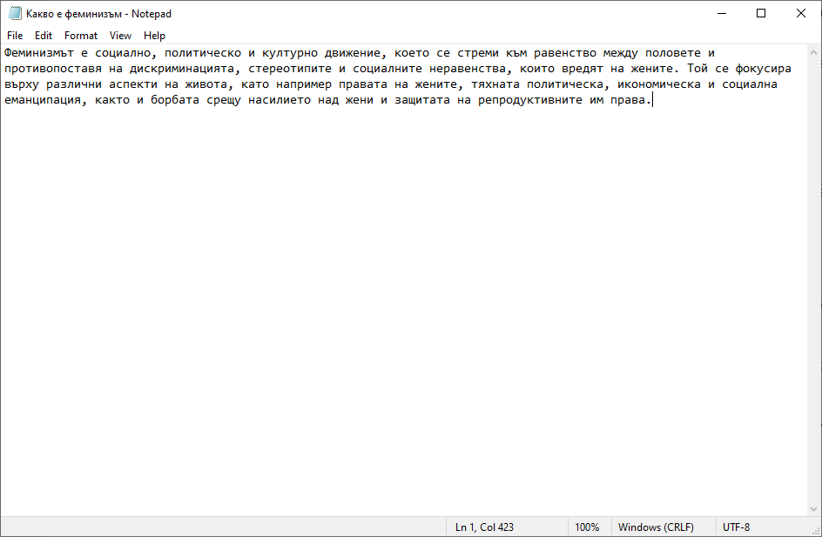



Тези документи и снимки трябва да бъдат разпределени в отделни папки и архивирани в един ZIP файл.

